…………….ORTAOKULU 8.SINIF BİLİM UYGULAMALARI DERSİ   
1.DÖNEM 1.YAZILI

**Branş:**

**Yıl:**

**Dönem/Yazılı:**

**Aldığı Not:**

**8**

**Adı:**

**Soyadı:**

**Sınıf/Şube:**

**Numara:**

**1**

**1**

**2022 - 2023**

**Fen Bilimleri**

**A**

**ÇOKTAN SEÇMELİ SORULAR**

**Aşağıdaki soruları okuyarak doğru cevabın bulunduğu seçeneği işaretleyelim.**

**1)** Umut aşağıdaki ifadeleri iklim ve hava olayları olarak sınıflandırmak istiyor.

I. Eskişehir'de yazlar sıcak ve kurak geçer.

II. Yarın havanın yağmurlu olacağı söyleniyor.

III. Sivas'a bu mevsim mutlaka kar yağar.

IV. Adana'da üç gün boyunca sıcaklık 30°C'un altına  
düşmeyecek.

**Buna göre seçeneklerden hangisi Umut'un yaptığı  
doğru sınıflandırmadır?**

**İklim** **Hava olayı**

A) I - III II - IV

B) I - IV II - III

C) I - III I - IV

D) III - IV I-II

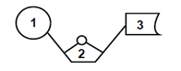**2)**

**Yukarıda timin nükleotidinin şekli verilmiştir.  
Buna göre, timin nükleotidini oluşturan yapılar hangi seçenekte doğru verilmiştir?**

1 2 3

A) Fosfat Timin bazı Şeker

B) Şeker Fosfat Timin bazı

C) Timin bazı Fosfat Şeker

D) Fosfat Şeker Timin bazı

**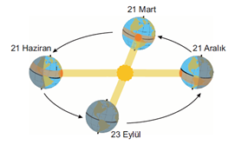  
3)**

**Yukarıdaki diyagrama göre kuzey yarım kürede ilkbahar mevsimi hangi tarihte başlar?**

A) 21 Haziran B) 23 Eylül

C) 21 Aralık D) 21 Mart

**4)** Aşağıda bir DNA molekülü verilmiştir.  
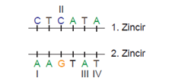  
**Bu molekülde I, II, III ve IV numaralı bazların hangisin de eşleşme hatası yapılmıştır?**  
 A) I. B) II. C) III. D) IV.  
  
**5)** Yapılan araştırmalarda insanların büyük çoğunluğunun koyu renkli göze sahip olduğu görülmektedir. **Bu durumun sebebi aşağıdakilerden hangisidir?**

A) Gözü koyu renkli insanlar çok sayıdadır.

B) Açık renkli göz geni, koyu renkli göz genine baskındır.

C) Koyu renkli göz geni, açık renkli göz genin baskındır.

D) Gözü açık renkli insanlar az sayıdadır.

**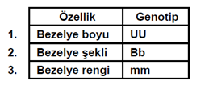  
6)**

Yukarıdaki tabloda bezelye bitkisine ait bazı özelliklerin genotipleri verilmiştir. **Verilen genotiplerden hangileri saf döldür?**

A) Yalnız 2. B) 1. ve 3. C) 1. ve 2. D) 1., 2. ve 3.

**7)** **Aşağıda verilenlerden hangisi iklim değişikliğine neden olur?**

* 1. Fosil yakıtların çok kullanılması
  2. Yenilenebilir enerji kaynaklarının kullanımı
  3. Çevremizin ağaçlandırılması
  4. Enerji tüketiminin azaltılması

**8)** Dünya üzerinde ekvatordan kutuplara doğru gidildikçe sıcaklık genel olarak düşer.

**Bu durum aşağıdakilerden hangisinin sebebi olarak meydana gelir?**

1. Dünya’nın güneş etrafında dolanması
2. Dünya’nın kendi ekseni etrafında dönmesi
3. Gece ve gündüz oluşumu
4. Güneş ışınlarının gelme açısı

9) **Aşağıda verilen özelliklerden hangisi DNA molekülüne ait değildir?**

**A)** Dört çeşit nükletid bulundurur**. B)** Sarmal yapıdadır.

**C)** Çift zincirlidir. **D)** Başka moleküller tarafından eşlenir.  
 **10) Aşağıdaki durumlardan hangisi mevsimlerin oluşum nedenidir?**

A) Dünyanın şeklinin geoit olması

B) Güneş ışınlarının Dünya'ya her zaman dik gelmesi

C) Dünya'nın kendi ekseni etrafında dönmesi

D) Dünya'nın dönme ekseninin eğik olması.

**11)** Dünya'nın dönme ekseni ile dolanma düzlemi arasında ........................ derece ................... dakikalık bir açı vardır.

**Yukarıda verilen ifadede boş bırakılan yerlere sırasıyla hangi seçenekte belirtilenler getirilmelidir.**

A) 66 - 23 B) 63 - 27

C) 23 - 27 D) 66 - 33

**12)** Aşağıdaki iki özellik verilmiştir.

*Dünya'nın eksen eğikliği * Dünya'nın Güneş etrafında dolanması

**Bu iki bilgi birlikte düşünülürse aşağıdakilerden hangisinin oluşması sağlanır?**

A) Gece ve gündüz oluşumu

B) Bir yılın oluşumu

C) Mevsimlerin oluşumu

D) Ay'ın evrelerinin oluşumu

**13)** Genotipleri TT ve Tt şeklinde olan iki bezelye çaprazlandığında oluşacak yavru döllerin yüzde kaçı uzun boylu olur.  
(T:uzun boy t :kısa boy)

A) %25 B) %50

C) %75 D) %100

**14)** * Özellikleri geniş bir bölgede geçerlidir.  
 * Kısa sürede oluşan olaylardır.  
 * Uzun sürede meydana gelen hava olaylarının ortalamasıdır.  
 * Meteoroloji bilimi tarafından incelenir.  
**Yukarıda verilen özelliklerden kaç tanesi iklim için doğru ifadelerdir?**  
A) 1 B) 2 C) 3 D) 4

**15)** I.Geniş bir bölgede uzun süre gerçekleşir.  
 II. En az 35 - 40 yıllık değişimlerin ortalaması ile belirlenir.  
 III. Sıcaklık, nem, rüzgâr, yağış gibi faktörler etkendir.  
 IV. Meteoroloji bilimi tarafından incelenir.  
**Yukarıdaki ifadeleri iklim grubuna göre ayırdığımızda kaç numaralı ifade dışarıda kalır?**  
A) I B) II c) III D) IV

**16)** Hava tahminleri,

I. Toprak işleriyle uğraşan çiftçiler

II. Deniz taşıtları kullanan kaptanlar

III. Seyahate çıkan yolcular

**verilen kişilerden hangileri için önemlidir?**

A) Yalnız I B) II ve III C) Yalnız lll D) I, II ve III

**17)** İnsanlarda kulak memesinin yapışık olması çekinik genler tarafından kontrol edilen bir özelliktir.  
Buna göre;  
I.Saf baskın  
II.Saf çekinik  
III Melez baskın  
**genotiplerine sahip yukarıdaki kişilerden hangilerinin kulak memesi yapışıktır?**A) Yalnız I B) Yalnız IIC) I ve II D) I ve III

**18)** Aşağıdaki olaylardan hangisinin oluşumu Dünya'nın  
eksen eğikliği ile ilgili değildir?  
A) Güneş ışınlarının yeryüzündeki belirli bir noktaya gelme açısının değişmesi.  
B) Dünya'da yıl boyunca sıcaklık değişimlerinin meydana  
gelmesi.  
C) Mevsimlerin oluşması.  
D)Gece ve gündüz arasındaki sıcaklık farklarının oluşması.

**19)** I.Yoğuşma II. Buharlaşma III. Donma  
Yağmurun oluşumu sırasında verilen hâl değişimlerinden hangileri gerçekleşir?  
A) Yalnız l B) I ve II C) II ve III O) I, II ve III

**20)** Havada sürekli bulunan su buharına ne ad verilir?   
  
**A)** Sis  **B)** Bulut  **C)** Nem  **D)** Çiy

*……………………………  
Fen Bilgisi Öğretmeni*

**FEN KURDU LGS SORU BANKASI ÇIKTI**

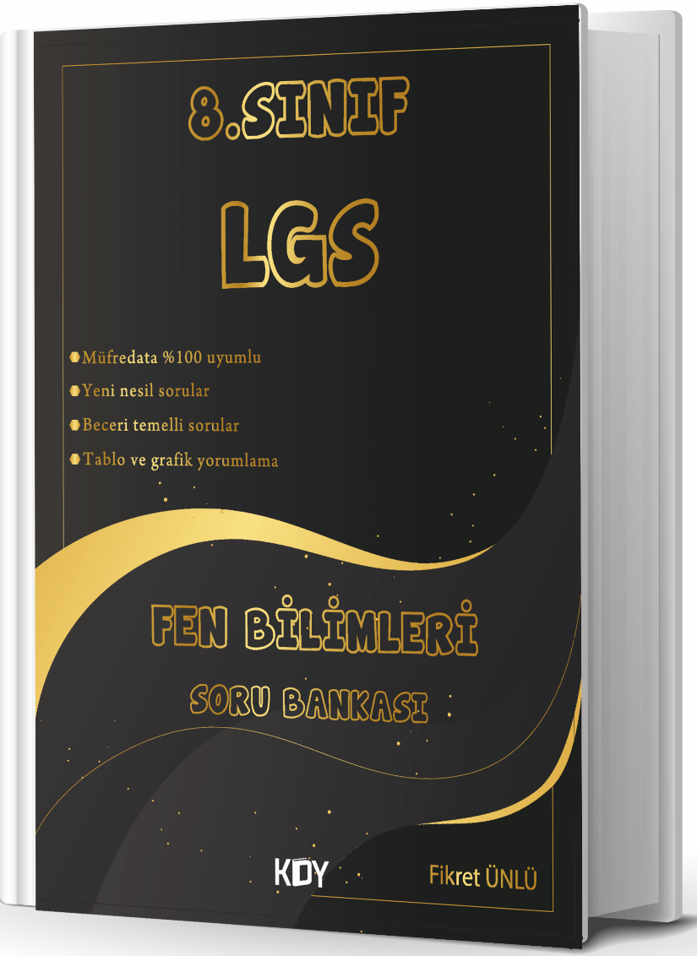

<https://www.kitapyurdu.com/kitap/fen-kurdu-8-sinif-lgs-fen-bilimleri-soru-bankasi-/625786.html>

|  |
| --- |
|  |
|  |
| Daha fazla yazılı sorusu ve evraka [**https://www.facebook.com/groups/fenkurdu**](https://www.facebook.com/groups/fenkurdu)  öğretmen grubumuzdan ulaşabilirsiniz. |